Nama: Fikar Arfani Ramadhan

NIM: 2402023

Kelas: TI 1A

GitHub: <https://github.com/Sakuraifikar/Sistem-Operasi-.git>

Laporan Tugas Sistem Operasi Instalasi Proxmox:

1.

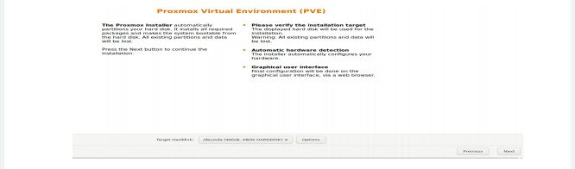

2.

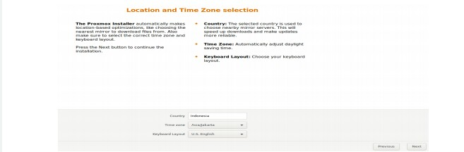

3.

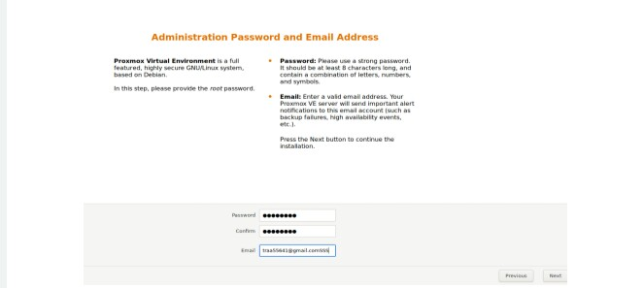

4.

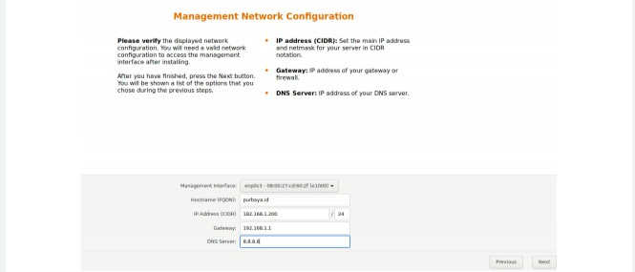

5.

